关于elasticsearch的集群管理

2019年12月
修订记录
版本号 | 修订内容 | 修订时间
V1.0.0 | 新建文档 | 2019.12

集群规划
搭建一个集群我们需要考虑如下几个问题：
- 我们需要多大规模的集群？
- 集群中的节点角色如何分配？
- 如何避免脑裂问题？
- 索引应该设置多少个分片？
- 分片应该设置几个副本？

我们需要多大规模的集群？
需要从以下两个方面考虑：
- 当前的数据量有多大？数据增长情况如何？
- 你的机器配置如何？cpu、多大内存、多大硬盘容量？
推算的依据：
ES JVM heap(堆内存) 最大可以设置32G 。
目前使用的是pdf文件，文件大小与抽取文本内容大小比例在53~54之间就算是30，如图：
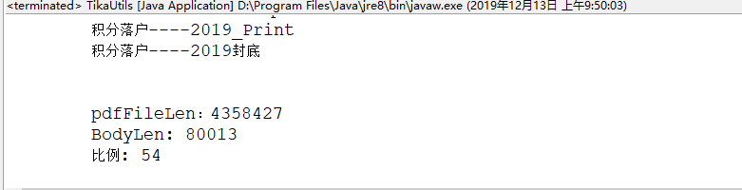
所以处理的数据量(文本数据) 10 T相对应30 T的pdf文件。
30G (堆内存) 大概能处理的数据量(文本数据) 10 T，30 T的pdf文件。如果内存很大如128G，可在一台机器上运行多个ES节点实例。
备注：集群规划满足当前数据规模+适量增长规模即可，后续可按需扩展。
两类应用场景：
- 用于构建业务搜索功能模块，且多是垂直领域的搜索。数据量级几千万到数十亿级别。一般2-4台机器的规模。(基本规模，适合现在需求)
- 用于大规模数据的实时OLAP（联机处理分析），经典的如ELK Stack，数据规模可能达到千亿或更多。几十到上百节点的规模。(大规模，目前用不上)
说明：
ELK是Elasticsearch、Logstash、Kibana三个开源软件的组合。在实时数据检索和分析场合，三者通常是配合使用，而且又都先后归于Elastic.co公司名下，故有此简称。
Elasticsearch是个开源分布式搜索引擎，它的特点有：分布式，零配置，自动发现，索引自动分片，索引副本机制，restful风格接口，多数据源，自动搜索负载等。
Logstash是一个完全开源的工具，它可以对你的日志进行收集、分析，并将其存储供以后使用。
kibana 是一个开源和免费的工具，它可以为 Logstash 和 ElasticSearch 提供的日志分析友好的 Web 界面，可以帮助您汇总、分析和搜索重要数据日志。

集群中的节点角色如何分配？

节点角色
Master
node.master: true 节点可以作为主节点
DataNode
node.data: true 默认是数据节点。
Coordinate node 协调节点
如果仅担任协调节点，将上两个配置设为false。
说明：
一个节点可以充当一个或多个角色，默认三个角色都有
协调节点：一个节点只作为接收请求、转发请求到其他节点、汇总各个节点返回数据等功能的节点。就叫协调节点

如何分配
- 小规模集群，不需严格区分。
- 中大规模集群（十个以上节点），应考虑单独的角色充当。特别并发查询量大，查询的合并量大，可以增加独立的协调节点。角色分开的好处是分工分开，不互影响。如不会因协调角色负载过高而影响数据节点的能力。

如何避免脑裂问题？

脑裂问题
一个集群中只有一个A主节点，A主节点因为需要处理的东西太多或者网络过于繁忙，从而导致其他从节点ping不通A主节点，这样其他从节点就会认为A主节点不可用了，就会重新选出一个新的主节点B。过了一会A主节点恢复正常了，这样就出现了两个主节点，导致一部分数据来源于A主节点，另外一部分数据来源于B主节点，出现数据不一致问题，这就是脑裂。

尽量避免脑裂，需要添加最小数量的主节点配置
discovery.zen.minimum_master_nodes:
(有master资格节点数/2) + 1
这个参数控制的是，选举主节点时需要看到最少多少个具有master资格的活节点，才能进行选举。官方的推荐值是(N/2)+1，其中N是具有master资格的节点的数量。

常用做法（中大规模集群）
- Master 和 dataNode 角色分开，配置奇数个master，如3
- 单播发现机制，配置master资格节点：discovery.zen.ping.multicast.enabled: false —— 关闭多播发现机制，默认是关闭的
discovery.zen.ping.unicast.hosts: ["master1", "master2", "master3"] —— 配置单播发现的主节点ip地址，其他从节点要加入进来，就得去询问单播发现机制里面配置的主节点我要加入到集群里面了，主节点同意以后才能加入，然后主节点再通知集群中的其他节点有新节点加入
- 配置选举发现数，及延长ping master的等待时长
discovery.zen.ping_timeout: 30（默认值是3秒）——其他节点ping主节点多久时间没有响应就认为主节点不可用了
discovery.zen.minimum_master_nodes: 2 —— 选举主节点时需要看到最少多少个具有master资格的活节点，才能进行选举

索引应该设置多少个分片？
说明：分片数指定后不可变，除非重索引。
思考：
分片对应的存储实体是什么？
存储的实体是索引
分片是不是越多越好？
不是
分片多有什么影响？
分片多浪费存储空间、占用资源、影响性能

分片过多的影响
每个分片本质上就是一个Lucene索引, 因此会消耗相应的文件句柄, 内存和CPU资源。
每个搜索请求会调度到索引的每个分片中. 如果分片分散在不同的节点倒是问题不太. 但当分片开始竞争相同的硬件资源时, 性能便会逐步下降。
ES使用词频统计来计算相关性. 当然这些统计也会分配到各个分片上. 如果在大量分片上只维护了很少的数据, 则将导致最终的文档相关性较差。

分片设置的可参考原则
ElasticSearch推荐的最大JVM堆空间是30~32G, 所以把你的分片最大容量限制为30GB, 然后再对分片数量做合理估算. 例如, 你认为你的数据能达到200GB, 推荐你最多分配7到8个分片。
在开始阶段, 一个好的方案是根据你的节点数量按照1.5~3倍的原则来创建分片. 例如,如果你有3个节点, 则推荐你创建的分片数最多不超过9(3x3)个。当性能下降时，增加节点，ES会平衡分片的放置。
对于基于日期的索引需求, 并且对索引数据的搜索场景非常少. 也许这些索引量将达到成百上千, 但每个索引的数据量只有1GB甚至更小. 对于这种类似场景, 建议只需要为索引分配1个分片。如日志管理就是一个日期的索引需求，日期索引会很多，但每个索引存放的日志数据量就很少。
官方文档有一节关于容量规划的章节，其给出的步骤如下：
- 使用生产环境的硬件配置创建单节点集群
- 创建一个只有一个主分片无副本的索引，设置相关的mapping信息
- 将真实的文档导入到步骤 2 的索引中
- 测试实际会用到的查询语句
测试的过程中，关注相关指标数据，比如索引性能、查询性能，如果在某一个点相关性能数据超出了你的预期值，那么此时的 shard(分片) size大小便是符合你预期的单个 shard size的大小。接下来通过下面这个简单的计算公式便大致能确定一个 index 需要设定的 shard 数了。
shard数 = index 的数据总大小/单个shard size的极限值
比如你测出单个 shard size 最大为 20 GB，而你预测该索引数据最大量在1年或者2年内不会超过 200GB，那么你的 shard 数就可以设置为10。

分片应该设置几个副本？
说明：副本数是可以随时调整的！
思考：
副本的用途是什么？
备份数据保证高可用数据不丢失，高并发的时候参与数据查询
针对它的用途，我们该如何设置它的副本数？
一般一个分片有1-2个副本即可保证高可用
集群规模没变的情况下副本过多会有什么影响？
副本多浪费存储空间、占用资源、影响性能

副本设置基本原则
为保证高可用，副本数设置为2即可。要求集群至少要有3个节点，来分开存放主分片、副本。
如发现并发量大时，查询性能会下降，可增加副本数，来提升并发查询能力。
注意：新增副本时主节点会自动协调，然后拷贝数据到新增的副本节点

集群搭建

准备3台虚拟机
192.168.152.128 、192.168.152.129、192.168.152.130

在3台虚拟机里面都安装好ES
安装教程参考我之前写的文章《elasticsearch启动ik插件安装及集群配置与elasticsearch-head使用.doc》里的集群配置

修改3台虚拟机下ES的配置，使得它们组成一个集群
进入elasticsearch的config目录，修改elasticsearch.yml的配置

IP访问限制、默认端口修改9200
这里有两个需要提醒下，第一个就是IP访问限制，第二个就是es实例的默认端口号9200。IP访问限制可以限定具体的IP访问服务器，这有一定的安全过滤作用。
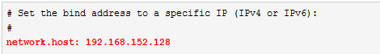
如果设置成0.0.0.0则是不限制任何IP访问。一般在生产的服务器可能会限定几台IP，通常用于管理使用。
默认的端口9200在一般情况下也有点风险，可以将默认的端口修改成另外一个，这还有一个原因就是怕开发人员误操作，连接上集群。当然，如果你的公司网络隔离做的很好也无所谓。
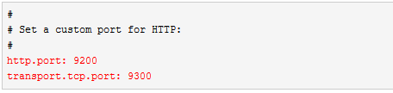
这里的9300是集群内部通讯使用的端口，这个也可以修改掉。因为连接集群的方式有两种，通过扮演集群node也是可以进入集群的，所以还是安全起见，修改掉默认的端口。
说明：记得修改安装了ES的3台虚拟机（三个节点）的相同配置，要不然节点之间无法建立连接工作，也会报错。

集群发现IP列表、node、cluster名称
紧接着修改集群节点IP地址，这样可以让集群在规定的几个节点之间工作。elasticsearch，默认是使用自动发现IP机制。就是在当前网段内，只要能被自动感知到的IP就能自动加入到集群中。这有好处也有坏处。好处就是自动化了，当你的es集群需要云化的时候就会非常方便。但是也会带来一些不稳定的情况，如，master的选举问题、数据复制问题。
导致master选举的因素之一就是集群有节点进入。当数据复制发生的时候也会影响集群，因为要做数据平衡复制和冗余。这里面可以独立master集群，剔除master集群的数据节点能力。
固定列表的IP发现有两种配置方式，一种是互相依赖发现，一种是全量发现。各有优势吧，我是使用的依赖发现来做的。这有个很重要的参考标准，就是你的集群扩展速度有多快。因为这有个问题就是，当全量发现的时候，如果是初始化集群会有很大的问题，就是master全局会很长，然后节点之间的启动速度各不一样。所以我采用了靠谱点的依赖发现。
你需要在192.168.152.128的ES中配置成：
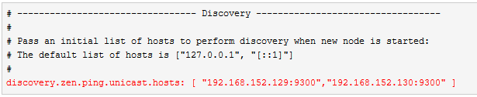
让他去发现129，130的机器，以此内推，完成剩下的129和130机器的配置。
然后你需要配置下集群名称，就是你当前节点所在集群的名称，这有助于你规划你的集群。集群中的所有节点的集群名称必须一样，只有集群名称一样才能组成一个逻辑集群。
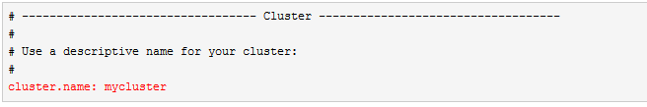
配置你当前节点的名称
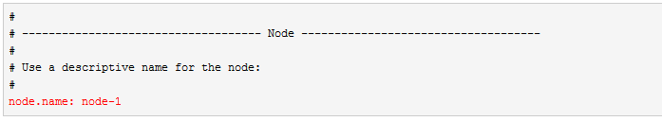
以此类推，完成另外两个节点的配置。cluster.name的名称必须保持一样。然后分别设置node.name。
说明：
这里搭建的是一个简单的集群，没有做集群节点角色的区分，所以3个节点默认的角色有主节点、数据节点、协调节点
选举ES主节点的逻辑：
选举的大概逻辑，它会根据分片的数据的前后新鲜程度来作为选举的一个重要逻辑。（日志、数据、时间都会作为集群master全局的重要指标）
因为考虑到数据一致性问题，当然是用最新的数据节点作为master，然后进行新数据的复制和刷新其他node。

集群管理
参考我之前写的文章《elasticsearch启动ik插件安装及集群配置与elasticsearch-head使用.doc》里的es-head使用

